HEV-C/053/10-2020

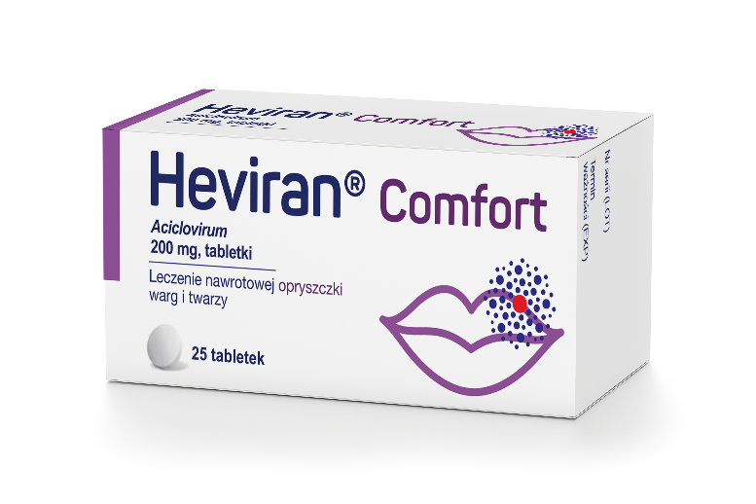
Heviran Comfort to lek nr 1 na opryszczkę¹ - zwalcza wirusa już od 1. tabletki i przyspiesza gojenie nawet o 3 dni².

SILNIEJSZY
OD
OPRYSZCZKI

^{1.} Heviran Comfort jest liderem w wartości sprzedaży w kategorii leków na opryszczkę (06K1). IQVIA Poland Pharmascope MAT/04/2020, Value © 2020 IQVIA and its affiliates. All rights reserved.
^{2.} Raborn GW et al. Oral acyclovir and herpes labialis: a randomized, double-blind, placebo-controlled study. J Am Dent Assoc. 1987; 115 (1): 38-42.

Heviran Comfort. Skład i postać: Każda tabletka zawiera 200 mg acyklowiru. Tabletki barwy białej, okrągłe, obustronnie wypukłe. Wskazania: Leczenie nawrotowej opryszczki warg i twarzy wywołanej przez wirus opryszczki pospolitej (Herpes simplex) u dorosłych. Produkt leczniczy może być stosowany jedynie u pacjentów, u których w przeszłości rozpoznano zakażenie wirusem opryszczki pospolitej. Przeciwwskazania: Nadwrażliwość na substancję czynną, walacyklowir lub na którąkolwiek substancję pomocniczą. Podmiot odpowiedzialny: Zakłady Farmaceutyczne Polpharma S.A. Dodatkowych informacji o leku udziela: Polpharma Biuro Handlowe Sp. z o.o., ul. Bobrowiecka 6, 00-728 Warszawa; tel.: +48 22 364 61 00; faks: +48 22 364 61 02; www.polpharma.pl. Lek wydawany bez recepty. ChPL: 2018.05.10
Przed użyciem zapoznaj się z ulotką, która zawiera wskazania, przeciwwskazania, dane dotyczące działań niepożądanych i dawkowanie oraz informacje dotyczące stosowania produktu leczniczego, bądź skonsultuj się z lekarzem lub farmaceutą, gdyż każdy lek niewłaściwie stosowany zagraża Twojemu życiu lub zdrowiu.

